关于益企保（收钱吧）的更新及下账操作
各门店：
由于近期公司新开通了平安直付和以往平安卡是不同卡种，需要更新收钱吧插件才能正常下账，具体操作如下。
一、插件更新
打开软件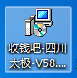后，如图，直接点击安装即可。

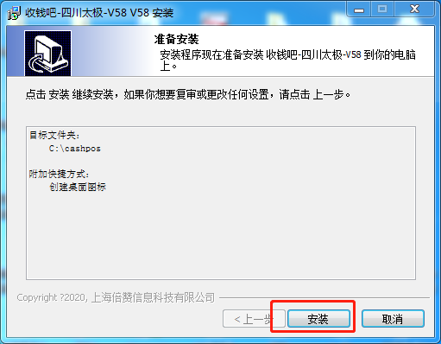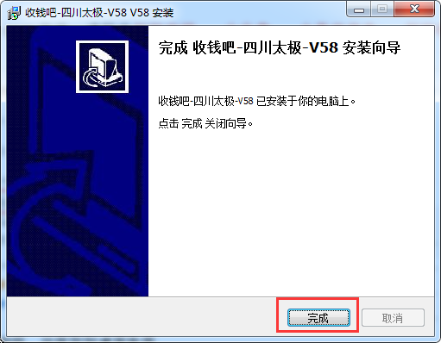

- 平安直付下账操作流程
- 正常按益企保下账流程输入完货品后，请勾选此单不参促销。
- 选择益企保（收钱吧）收款方式下账。
- 选择平安直付就可以了。
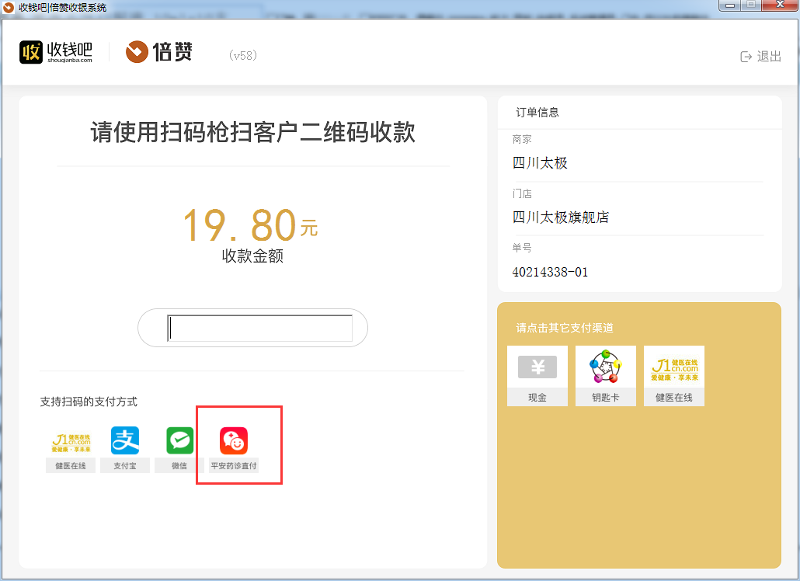
注意：1使用平安直付收款方式下账的，请一定要勾选零售前台的此单不参与促销活动。
2只有重新更新了收钱吧插件的，才能使用益企保（收钱吧）这个收款方式。

